ESTADO de Santa Catarina
MUNICÍPIO DE Galvao

AUDIÊNCIA PÚBLICA
DE AVALIAÇÃO DO CUMPRIMENTO
DAS METAS FISCAIS

1º Quadrimestre/2019

exigência legal
Lei Complementar n°101, de 04 de Maio de 2000, Art. 9°, § 4°
Art. 9º - Se verificado, ao final de um bimestre, que a realização da receita poderá não comportar o cumprimento das metas de resultado primário ou nominal estabelecidas no Anexo de Metas Fiscais, os Poderes e o Ministério Público promoverão, por ato próprio e nos montantes necessários, nos trinta dias subsequentes, limitação de empenho e movimentação financeira, segundo os critérios fixados pela Lei de Diretrizes Orçamentárias.
§ 4º - Até o final dos meses de Maio, Setembro e Fevereiro, o Poder Executivo demonstrará e avaliará o cumprimento das metas fiscais de cada quadrimestre, em Audiência Pública na comissão referida no § 1º do Art. 166 da Constituição ou equivalente nas Casas Legislativas estaduais e municipais.

temas a serem apresentados
- Execução Orçamentaria
- Metas Arrecadação
- Aplicação de Recursos em Saúde (15%)
- Aplicação de Recursos em Educação (25%)
- Aplicação dos Recursos Recebidos do FUNDEB (60%)
- Despesas com Pessoal
- Ações de Investimentos Previstas na LDO e LOA
receita orçamentária
Lei 4.320/64, Art. 2°, § 1° e 2°
Lei 4.320/64, Art. 2° - A Lei do Orçamento conterá a discriminação da receita e despesa de forma a evidenciar a política econômica financeira e o programa de trabalho do Governo, obedecidos os princípios de unidade universalidade e anualidade.
§ 1° Integrarão a Lei de Orçamento:
I - Sumário geral da receita por fontes e da despesa por funções do Governo;
II - Quadro demonstrativo da Receita e Despesa segundo as Categorias Econômicas, na forma do Anexo nº1;
III - Quadro discriminativo da receita por fontes e respectiva legislação;
IV - Quadro das dotações por órgãos do Governo e da Administração.
§ 2º Acompanharão a Lei de Orçamento:
I - Quadros demonstrativos da receita e planos de aplicação dos fundos especiais;
II - Quadros demonstrativos da despesa, na forma dos Anexos n°6 a 9;
III - Quadro demonstrativo do programa anual de trabalho do Governo, em termos de realização de obras e de prestação de serviços.
receita orçamentária
Lei 4.320/64, Art. 2°, § 1° e 2°

Receita Arrecada em Exercícios Anteriores
Exercício | Valores
2015 | 13.208.973,39
2016 | 14.526.396,18
2017 | 14.180.709,19
2018 | 16.181.908,50

Receita Arrecadada até 1º Quadrimestre/2019
Receita Orçamentária | 5.365.614,13
Média Mensal | 1.341.403,53

receita orçamentária
Lei 4.320/64, Art. 2°, § 1° e 2°

Evolução da Receita Orçamentaria

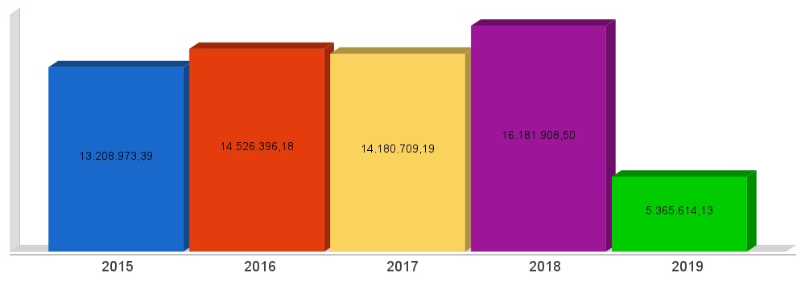
despesa orçamentária
Lei 4.320/64, Art. 2°, § 1° e 2°

Despesa Realizada em Exercícios Anteriores
Exercício | Empenhado | Liquidado
2015 | 13.315.946,14 | 12.590.085,98
2016 | 14.114.359,45 | 14.064.359,45
2017 | 12.934.949,59 | 12.880.850,81
2018 | 15.374.761,70 | 14.798.259,55

Despesa até 1º Quadrimestre/2019
Despesa Orçamentária | 7.577.800,97 | 4.570.030,63
Média Mensal | 1.894.450,24 | 1.077.881,44

despesa orçamentária
Lei 4.320/64, Art. 2°, § 1° e 2°

Evolução da Despesa Orçamentaria Realizada

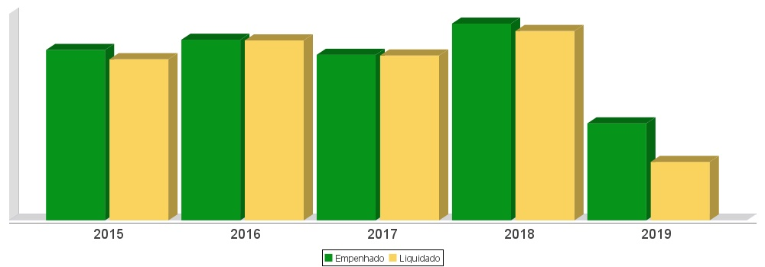
receita corrente líquida
Lei Complementar n°101/2000, Art. 2°, IV, ‘c’, § 1° e 3°
LRF, Art. 2° - Para os efeitos desta Lei Complementar, entende-se como:
IV - Receita Corrente Líquida: somatório das receitas tributárias, de contribuições, patrimoniais, industriais, agropecuárias, de serviços, transferências correntes e outras receitas também correntes, deduzidos:
c) na União, nos Estados e nos Municípios, a contribuição dos servidores para o custeio do seu sistema de previdência e assistência social e as receitas provenientes da compensação financeira citada no § 9º do Art. 201 da Constituição.
§ 1º Serão computados no cálculo da receita corrente líquida os valores pagos e recebidos em decorrência da Lei Complementar nº 87, de 13 de setembro de 1996, e do fundo previsto pelo art. 60 do Ato das Disposições Constitucionais Transitórias.
§ 3º A receita corrente líquida será apurada somando-se as receitas arrecadadas no mês em referência e nos onze anteriores, excluídas as duplicidades.
receita corrente líquida
Lei Complementar n°101/2000, Art. 2°, IV, ‘c’, § 1° e 3°

Receita Corrente Líquida (RCL) Arrecadada em Exercícios Anteriores
Exercício | Valores
2015 | 12.122.734,23
2016 | 14.103.754,87
2017 | 15.952.169,68
2018 | 15.832.738,50

Receita Corrente Líquida Arrecadada até 1º Quadrimestre/2019
Receita Corrente Líquida | 5.277.551,51
Média Mensal | 1.319.387,88

receita corrente líquida
Lei Complementar n°101/2000, Art. 2°, IV, ‘c’, § 1° e 3°

Evolução da Receita Corrente Líquida (RCL)

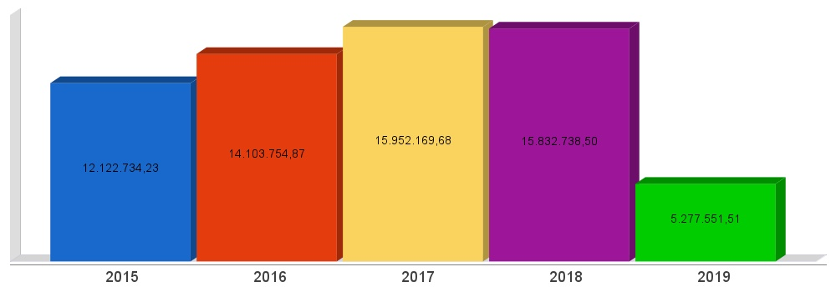
execução orçamentária
Lei Complementar nº 101/2000, Art. 52
LRF, Art. 52 - O relatório a que se refere o § 3º do Art. 165 da Constituição abrangerá todos os Poderes e o Ministério Público, será publicado até trinta dias após o encerramento de cada bimestre e composto de:
I - balanço orçamentário, que especificará, por categoria econômica, as:
a) receitas por fonte, informando as realizadas e a realizar, bem como a previsão atualizada;
b) despesas por grupo de natureza, discriminando a dotação para o exercício, a despesa liquidada e o saldo;
II - demonstrativos da execução das:
a) receitas, por categoria econômica e fonte, especificando a previsão inicial, a previsão atualizada para o exercício, a receita realizada no bimestre, a realizada no exercício e a previsão a realizar;
b) despesas, por categoria econômica e grupo de natureza da despesa, discriminando dotação inicial, dotação para o exercício, despesas empenhada e liquidada, no bimestre e no exercício;
c) despesas, por função e subfunção.
§ 1º Os valores referentes ao refinanciamento da dívida mobiliária constarão destacadamente nas receitas de operações de crédito e nas despesas com amortização da dívida.
§ 2º O descumprimento do prazo previsto neste artigo sujeita o ente às sanções previstas no § 2º do Art. 51.
execução orçamentária
Lei Complementar nº 101/2000, Art. 52
Receitas Arrecadadas
Receitas Correntes (I) | 5.277.551,51
Receita Tributária | 160.545,60
Receita de Contribuições | 67.009,00
Receita Patrimonial | 49.718,44
Receita Agropecuária | 5.045,69
Receita Industrial | 0,00
Receita de Serviços | 37.783,06
Transferências Correntes | 5.851.963,06
(-) Deduções das Transferências Correntes | -907.928,68
Outras Receitas Correntes | 13.415,34
Receitas de Capital (II) | 88.062,62
Operações de Crédito | 0,00
Alienação de Bens | 0,00
Amortização de Empréstimos | 0,00
Transferências de Capital | 88.062,62
Outras Receitas de Capital | 0,00
Total (III) = (I+II) | 5.365.614,13

execução orçamentária
Lei Complementar nº 101/2000, Art. 52
Despesas Liquidadas Por Órgão de Governo
0102 - GABINETE DO PREFEITO E VICE-PREFEITO | 112.034,09
0103 - SECRETARIA MUNICIPAL DE ADMINISTRAÇÃO E GESTÃO | 430.179,71
0104 - SECRETARIA MUNICIPAL DE EDUCAÇÃO | 1.222.357,60
0105 - SECRET. MUN. DESENV. SOCIAL, CULTURA E ESPORTES | 205.464,99
0106 - SEC. MUN. DESENV. RURAL, AGRICULT E MEIO AMBIENTE | 240.069,17
0107 - SECRETARIA MUNICIPAL DE INFRAESTRUTURA | 699.482,58
0108 - RESERVA DE CONTINGÊNCIA | 0,00
0109 - ENCARGOS GERAIS DO MUNICÍPIO | 61.549,68
0210 - FUNDO MUNICIPAL DA SAÚDE | 1.288.815,01
0311 - FUNDO MUNICIPAL DE ASSISTENCIA SOCIAL | 109.487,51
0801 - CÂMARA MUNICIPAL DE VEREADORES | 200.590,29
Total (IV) | 4.570.030,63

execução orçamentária
Lei Complementar nº 101/2000, Art. 52
Execução Orçamentária e Financeira
Superávit Financeiro do Exercício Anterior (V) | 0,00
Superávit Financeiro Apurado Até o Quadrimestre (VI) = (III-IV) | 795.583,50
Superávit (VII) = (V + VI) | 795.583,50

execução orçamentária
Lei Complementar nº 101/2000, Art. 52

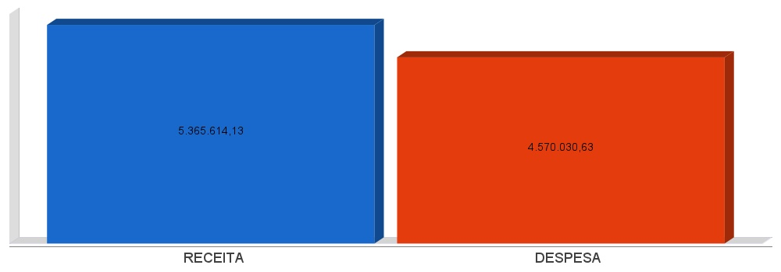
metas de arrecadação
Lei Complementar nº 101/2000, Art. 8º e Art. 13
LRF, Art. 8° - Até trinta dias após a publicação dos orçamentos, nos termos em que dispuser a lei de diretrizes orçamentárias e observado o disposto na alínea "c" do inciso I do Art. 4°, o Poder Executivo estabelecerá a programação financeira e o cronograma de execução mensal de desembolso.
Parágrafo único. Os recursos legalmente vinculados a finalidade específica serão utilizados exclusivamente para atender ao objeto de sua vinculação, ainda que em exercício diverso daquele em que ocorrer o ingresso.
LRF, Art. 13 - No prazo previsto no Art. 8°, as receitas previstas serão desdobradas, pelo Poder Executivo, em metas bimestrais de arrecadação, com a especificação, em separado, quando cabível, das medidas de combate à evasão e à sonegação, da quantidade e valores de ações ajuizadas para cobrança da dívida ativa, bem como da evolução do montante dos créditos tributários passíveis de cobrança administrativa.
metas de arrecadação
Lei Complementar nº 101/2000, Art. 8º e Art. 13

Receitas Orçamentárias | Previsão | Arrecadação | Diferença
Receitas Correntes (I) | 5.250.550,00 | 5.277.551,51 | 27.001,51
Receita Tributária | 145.000,00 | 160.545,60 | 15.545,60
Receita de Contribuições | 56.000,00 | 67.009,00 | 11.009,00
Receita Patrimonial | 48.000,00 | 49.718,44 | 1.718,44
Receita Agropecuária | 18.550,00 | 5.045,69 | -13.504,31
Receita Industrial | 0,00 | 0,00 | 0,00
Receita de Serviços | 22.000,00 | 37.783,06 | 15.783,06
Transferências Correntes | 4.930.000,00 | 5.851.963,06 | 921.963,06
(-) Deduções das Trasnrências Correntes | 0,00 | -907.928,68 | -907.928,68
Outras Receitas Correntes | 31.000,00 | 13.415,34 | -17.584,66
Receitas de Capital (II) | 4.000,00 | 88.062,62 | 84.062,62
Operações de Crédito | 0,00 | 0,00 | 0,00
Alienação de Bens | 0,00 | 0,00 | 0,00
Amortização de Empréstimos | 0,00 | 0,00 | 0,00
Transferências de Capital | 4.000,00 | 88.062,62 | 84.062,62
Outras Receitas de Capital | 0,00 | 0,00 | 0,00
Total (III) = (I+II) | 5.254.550,00 | 5.365.614,13 | 111.064,13

metas de arrecadação
Lei Complementar nº 101/2000, Art. 8º e Art. 13

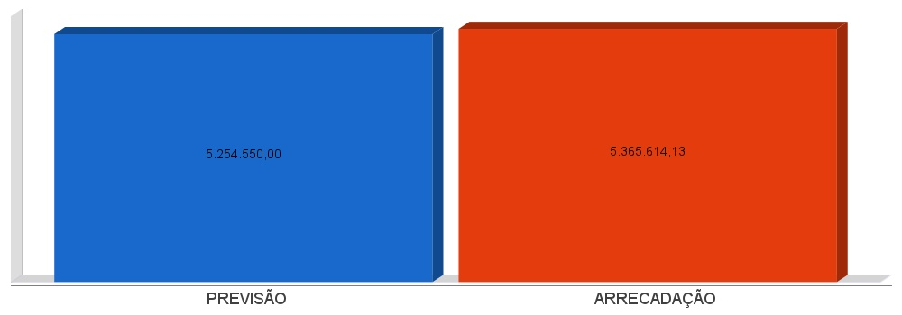
APLICAÇÃO DE RECURSOS EM AÇÕES E SERVIÇOS PÚBLICOS DE SAÚDE
ADCT, Art. 77, III e Emenda Constitucional n°29 de 13/09/2000
EC 29/2000, Art. 7º - O Ato das Disposições Constitucionais Transitórias passa a vigorar acrescido do seguinte Art. 77:
"III - no caso dos Municípios e do Distrito Federal, quinze por cento do produto da arrecadação dos impostos a que se refere o Art. 156 e dos recursos de que tratam os Art´s. 158 e 159, inciso I, alínea b e § 3º."

Receita bruta de Impostos e Transferências (I) | 4.670.891,33
Despesas por função/subfunção (II) | 1.288.815,01
Deduções (III) | 370.523,43
Despesas para efeito de cálculo (IV) = (II-III) | 918.291,58
Mínimo a ser aplicado | 700.633,75
Aplicado à maior | 217.657,83
Percentual aplicado = (IV) / (I) x 100 | 19,66

APLICAÇÃO DE RECURSOS EM AÇÕES E SERVIÇOS PÚBLICOS DE SAÚDE
ADCT, Art. 77, III e Emenda Constitucional n°29 de 13/09/2000

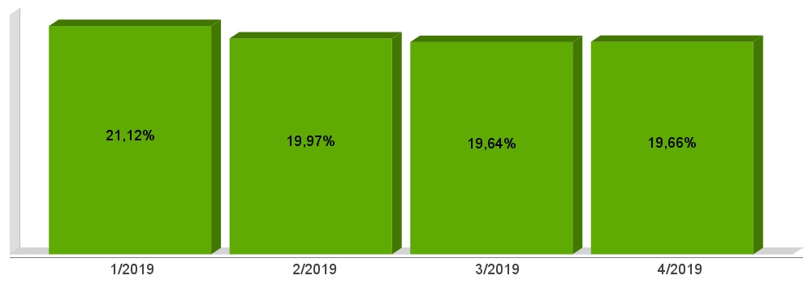
APLICAÇÃO DE RECURSOS NA
MANUTENÇÃO E DESENVOLVIMENTO DO ENSINO
Constituição Federal, Art. 212 e LDB, Art. 72
CF, Art. 212 - A União aplicará, anualmente, nunca menos de dezoito, e os Estados, o Distrito Federal e os Municípios vinte e cinco por cento, no mínimo, da receita resultante de impostos, compreendida a proveniente de transferências, na manutenção e desenvolvimento do ensino.
LDB, Art. 72 - As receitas e despesas com manutenção e desenvolvimento do ensino serão apuradas e publicadas nos balanços do Poder Público, assim como nos relatórios a que se refere o § 3º do Art. 165 da Constituição Federal.

Receita bruta de Impostos e Transferências (I) | 4.670.891,33
Despesas por função/subfunção (II) | 1.173.124,37
Deduções (III) | 189.792,28
Resultado líquido da transf. do FUNDEB (IV) | -183.286,68
Despesas para efeito de cálculo (V) = (II-III-IV) | 1.373.240,45
Mínimo a ser aplicado | 1.167.722,88
Aplicado à Menor | -1.104,10
Percentual aplicado = (V) / (I) x 100 | 24,98

APLICAÇÃO DE RECURSOS NA
MANUTENÇÃO E DESENVOLVIMENTO DO ENSINO
Constituição Federal, Art. 212 e LDB, Art. 72

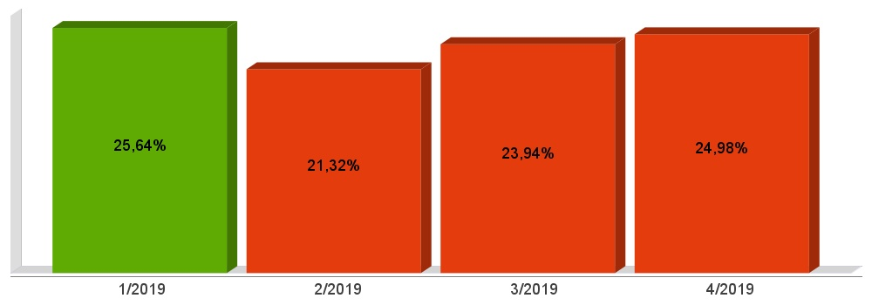
APLICAÇÃO DE 60% DOS RECURSOS DO FUNDEB NA REMUNERAÇÃO DOS PROFISSIONAIS DO MAGISTÉRIO DA EDUCAÇÃO BÁSICA
ADCT, Art. 60, XII, MP 339/2006, EC 53/2006 e Lei Federal n°9.424/96

Receita do FUNDEB (I) | 726.104,29
Despesas (II) | 468.000,59
Mínimo a ser Aplicado | 435.662,59
Aplicado à Maior | 32.338,00
Percentual Aplicado = (II) / (I) x 100 | 64,45

APLICAÇÃO DE 60% DOS RECURSOS DO FUNDEB NA REMUNERAÇÃO DOS PROFISSIONAIS DO MAGISTÉRIO DA EDUCAÇÃO BÁSICA
ADCT, Art. 60, XII, MP 339/2006, EC 53/2006 e Lei Federal n°9.424/96

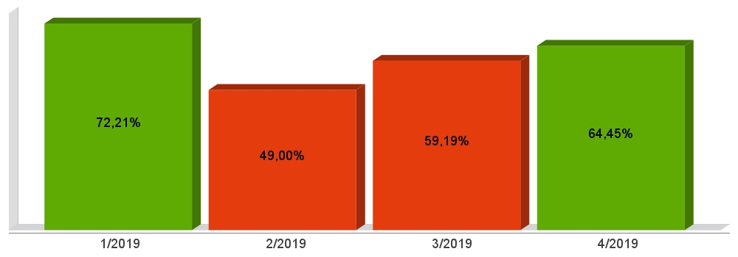
DESPESAS COM PESSOAL DO PODER EXECUTIVO
Constituição Federal, Art. 169, caput
Lei Complementar n°101/2000, Art. 19, III e Art. 20, III
CF, Art. 169 - A despesa com pessoal ativo e inativo da União, dos Estados, do Distrito Federal e dos Municípios não poderá exceder os limites estabelecidos em lei complementar.
LRF, Art. 19 - Para os fins do disposto no caput do Art. 169 da Constituição, a despesa total com pessoal, em cada período de apuração e em cada ente da Federação, não poderá exceder os percentuais da receita corrente líquida, a seguir discriminados:
III - Municípios: 60% (sessenta por cento)
LRF, Art. 20 - A repartição dos limites globais do Art. 19 não poderá exceder os seguintes percentuais:
III - na esfera municipal:
a) 6% (seis por cento) para o Legislativo, incluído o Tribunal de Contas do Município, quando houver;
b) 54% (cinquenta e quatro por cento) para o Executivo.
DESPESAS COM PESSOAL DO PODER EXECUTIVO
Constituição Federal, Art. 169, caput
Lei Complementar n°101/2000, Art. 19, III e Art. 20, III

Receita Corrente Líquida Arrecadada nos Últimos 12 (doze) Meses (I) | 16.313.353,76
Despesa Líquida com Pessoal Realizada nos Últimos 12 (doze) Meses (II) | 7.532.297,04
Limite Prudencial - 51,30% | 8.368.750,48
Limite Máximo - 54,00% | 8.809.211,03
Percentual aplicado = (II) / (I) x 100 | 46,17

DESPESAS COM PESSOAL DO PODER EXECUTIVO
Constituição Federal, Art. 169, caput
Lei Complementar n°101/2000, Art. 19, III e Art. 20, III

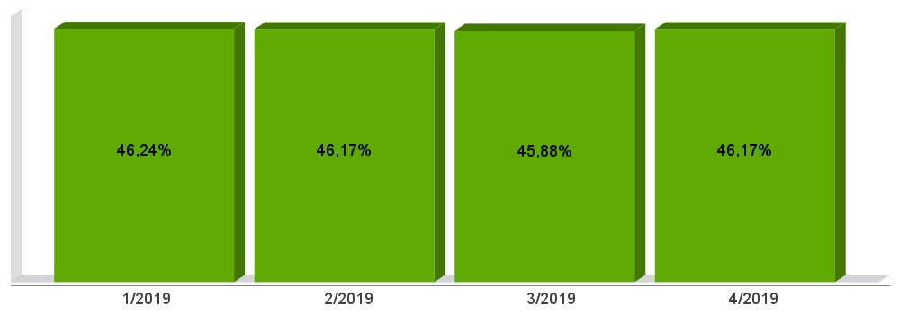
DESPESAS COM PESSOAL DO PODER LEGISLATIVO
Constituição Federal, Art. 169, caput
Lei Complementar n°101/2000, Art. 19, III e Art. 20, III

Receita Corrente Líquida Arrecadada nos Últimos 12 (doze) Meses (I) | 16.313.353,76
Despesa Líquida com Pessoal Realizada nos Últimos 12 (doze) Meses (II) | 526.915,95
Limite Prudencial - 5,70% | 929.861,16
Limite Máximo - 6,00% | 978.801,23
Percentual aplicado = (II) / (I) x 100 | 3,23

DESPESAS COM PESSOAL DO PODER LEGISLATIVO
Constituição Federal, Art. 169, caput
Lei Complementar n°101/2000, Art. 19, III e Art. 20, III

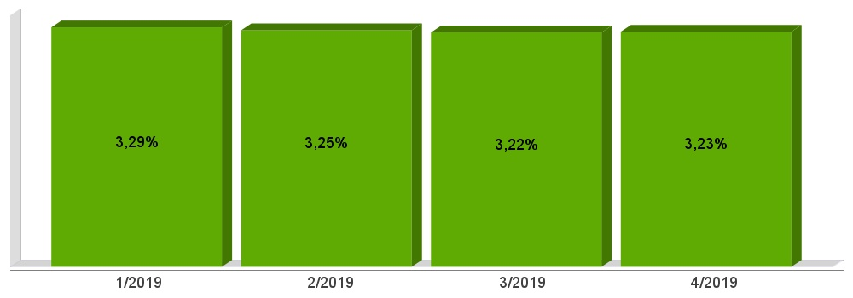
DESPESAS COM PESSOAL CONSOLIDADO
Constituição Federal, Art. 169, caput
Lei Complementar n°101/2000, Art. 19, III e Art. 20, III

Receita Corrente Líquida Arrecadada nos Últimos 12 (doze) Meses (I) | 16.313.353,76
Despesa Líquida com Pessoal Realizada nos Últimos 12 (doze) Meses (II) | 8.059.212,99
Limite Prudencial - 57,00% | 9.298.611,64
Limite Máximo - 60,00% | 9.788.012,26
Percentual aplicado = (II) / (I) x 100 | 49,40

DESPESAS COM PESSOAL CONSOLIDADO
Constituição Federal, Art. 169, caput
Lei Complementar n°101/2000, Art. 19, III e Art. 20, III

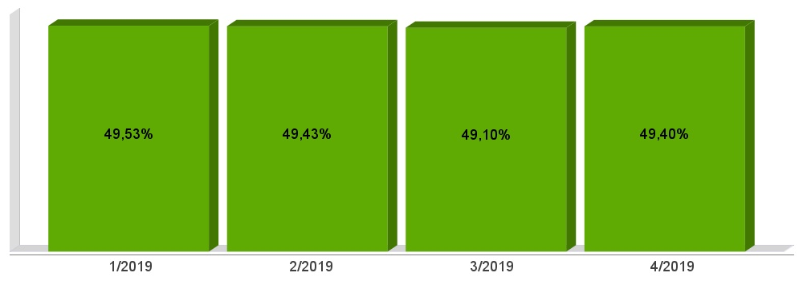
ACOMPANHAMENTO DAS AÇÕES DE
INVESTIMENTOS PREVISTAS NA LDO E LOA
Lei Complementar n° 101/2000, Art. 9°, § 4°
LRF, Art. 59 - O Poder Legislativo, diretamente ou com o auxílio dos Tribunais de Contas, e o sistema de controle interno de cada Poder e do Ministério Público, fiscalizarão o cumprimento das normas desta Lei Complementar, com ênfase no que se refere a:
I - Cumprimento das metas estabelecidas na lei de diretrizes orçamentárias.

Unidade Gestora: 03 - Assitencia Social
Atividade | Previsão | Suplementações | Anulações | Execução | Saldo atual
2032 - Manut do Fundo M. de Assistência Social
 | 253.920,00 | 0,00 | 0,00 | 116.711,34 | 137.208,66
2033 - Manut. Bloco PSEMC - FNAS
 | 6.510,00 | 9,80 | 0,00 | 5.399,04 | 1.120,76
2034 - Manut. Bloco PSB - FNAS
 | 139.650,00 | 34.611,00 | 0,00 | 75.958,85 | 98.302,15
2035 - Manut. Bloco GBF - FNAS
 | 19.110,00 | 2.467,37 | 0,00 | 9.500,00 | 12.077,37
2036 - Manut. Bloco GSUAS - FNAS
 | 8.610,00 | 6.275,04 | 0,00 | 6.275,04 | 8.610,00
2037 - Manut. dos Programas Sociais - Estado
 | 47.200,00 | 25.957,14 | 0,00 | 0,00 | 73.157,14
Total da Unidade | 475.000,00 | 69.320,35 | 0,00 | 213.844,27 | 330.476,08

Unidade Gestora: 01 - MUNICIPIO DE GALVAO
Atividade | Previsão | Suplementações | Anulações | Execução | Saldo atual
2003 - Manut. das Ativ. do Gabinete do Prefeito e Vice-Prefeito
 | 362.500,00 | 0,00 | 0,00 | 120.817,95 | 241.682,05
2004 - Manut. das Atividades Administrativas
 | 1.563.424,00 | 0,00 | 0,00 | 765.616,77 | 797.807,23
2005 - Manut. da Merenda Escolar
 | 174.525,00 | 0,00 | 0,00 | 59.059,18 | 115.465,82
2006 - Manut. das Ativ. do Ensino Fundamental
 | 2.755.871,25 | 240.362,12 | 1,35 | 1.077.009,89 | 1.919.222,13
2007 - Apoio ao Ensino Superior
 | 42.000,00 | 0,00 | 0,00 | 31.132,00 | 10.868,00
2008 - Apoio a Educação Especial
 | 16.000,00 | 0,00 | 0,00 | 13.500,00 | 2.500,00
2009 - Manut. da Educação Infantil - Creches
 | 454.000,00 | 53.000,00 | 53.000,00 | 76.275,49 | 377.724,51
2010 - Manut. da Educação Infantil - Pré-Escolar
 | 733.500,00 | 0,00 | 0,00 | 248.750,29 | 484.749,71
2011 - Manut. das Ativ. Desenv. Social, Cultura e Esportes
 | 425.500,00 | 0,00 | 0,00 | 143.864,00 | 281.636,00
2012 - Manut. das Atividades Culturais
 | 350.000,00 | 0,00 | 0,00 | 36.684,26 | 313.315,74
2013 - Manut. das Atividades Esportivas
 | 85.000,00 | 488.627,09 | 0,00 | 26.444,32 | 547.182,77
2014 - Manut. das Atividades do FIA
 | 50.000,00 | 0,00 | 0,00 | 7.984,00 | 42.016,00
2015 - Manut. Funcional da Agricultura
 | 370.000,00 | 0,00 | 0,00 | 102.248,32 | 267.751,68
2016 - Manut. das Ativ. de Proteção Ambiental
 | 3.000,00 | 0,00 | 0,00 | 0,00 | 3.000,00
2017 - Manut. das Ativ. de Apoio ao Agricultor
 | 455.000,00 | 0,00 | 0,00 | 301.554,82 | 153.445,18
2018 - Manut. das Ativ. de Infraestrutura
 | 1.741.825,00 | 34.842,27 | 0,00 | 802.894,14 | 973.773,13
2019 - Manut. Convenios com a Secretaria de Segurança Pública
 | 40.325,00 | 18.645,70 | 0,00 | 18.071,85 | 40.898,85
2020 - Manut. do Fundo de Defesa Civil
 | 11.000,00 | 0,00 | 0,00 | 0,00 | 11.000,00
2021 - Manut. dos Serviços de Utilidade Pública
 | 334.050,00 | 36.757,87 | 0,00 | 209.613,87 | 161.194,00
2022 - Amortização da Divida e Encargos Municipais
 | 223.600,00 | 0,00 | 0,00 | 109.998,75 | 113.601,25
2023 - Amortização de Precatórios
 | 3.000,00 | 0,00 | 0,00 | 0,00 | 3.000,00
2039 - Resera de Cotingência
 | 11.000,00 | 0,00 | 0,00 | 0,00 | 11.000,00
Total da Unidade | 10.715.170,25 | 1.217.945,67 | 53.001,35 | 4.533.704,66 | 7.346.409,91

Unidade Gestora: 02 - FUNDO MUNICIPAL DE SAUDE DE GALVAO
Atividade | Previsão | Suplementações | Anulações | Execução | Saldo atual
2024 - Manut. das Atividades da Saúde
 | 2.973.299,75 | 44.000,00 | 44.000,00 | 1.657.250,52 | 1.316.049,23
2025 - Manut. Bloco de Atenção Básica
 | 97.650,00 | 37.542,15 | 0,00 | 106.211,72 | 28.980,43
2026 - Manut. Bloco de Atenção Básica Variável
 | 658.350,00 | 401.141,11 | 0,00 | 573.969,83 | 485.521,28
2027 - Manut. Bl. MAC Amb. e Hosp. e Lim. de Financ.
 | 310.065,00 | 189.550,25 | 0,00 | 125.408,61 | 374.206,64
2028 - Manut. Bloco de Vigilância em Saúde
 | 40.315,00 | 54.919,87 | 0,00 | 6.137,81 | 89.097,06
2029 - Manut. Bloco Assistência Farmacêutica
 | 21.525,00 | 33.291,47 | 0,00 | 7.269,20 | 47.547,27
2030 - Manut. Bloco Gestão do SUS
 | 5.250,00 | 0,00 | 0,00 | 0,00 | 5.250,00
2031 - Manut. dos Programas do SUS - Estado
 | 134.375,00 | 58.956,12 | 0,00 | 75.651,21 | 117.679,91
Total da Unidade | 4.307.829,75 | 897.145,90 | 44.000,00 | 2.582.225,87 | 2.578.749,78

Unidade Gestora: 08 - CAMARA DE VEREADORES DE GALVAO
Atividade | Previsão | Suplementações | Anulações | Execução | Saldo atual
2001 - Manut. das Atividades Legislativas
 | 427.000,00 | 0,00 | 0,00 | 141.414,98 | 285.585,02
2002 - Subsídio dos Vereadores
 | 350.000,00 | 0,00 | 0,00 | 106.611,19 | 243.388,81
Total da Unidade | 777.000,00 | 0,00 | 0,00 | 248.026,17 | 528.973,83

Total Geral | 16.275.000,00 | 2.184.411,92 | 97.001,35 | 7.577.800,97 | 10.784.609,60

